短宣手記 — 林俊牧師

新年冬至聖誕來

教會聖曆的新年是將臨期第一個主日開始，多是十二月首主日，是以敬虔的心等候慶祝主耶穌二千多年前降臨的生日，更以期盼的心等候主快些再臨。主首次降臨顯示祂重視人的生命及各種存在物的尊嚴及生活的質素，但這個崇尚權利物慾的世界，卻充斥著各種哀傷痛苦的事，尤其是多發生在弱勢弱國的人身上。天時人事常變，心靈力量常補充不及，惟有多在教會節期的靈性操練默想中取得生命養分。

今年冬至那天我們圖盧茲華語小組慶祝聖誕，我和師母特意選擇獻唱一首歌叫”O Holy Night!”(「啊！聖善夜」，法文叫”Cantique de Noël”，Adam Adolphe作曲 ，Placide Cappeau作詞的法文聖誕歌，我深深被這歌的出現及音樂所感動。詩詞作者兒時誤受槍擊斷了右手，本來父親期待他繼承家族的釀酒業，但因得到弄傷他手的家庭栽培讀法律，並當上官員和業餘詩人。他頗反傳統，更對自少信的天主教嚴加批判，不再進教堂。他的牧者不斷勸他回到信仰都無動於衷。1843年教堂的管風琴在聖誕前修好了，想舉辦聖誕音樂會，並找人寫一首新歌當日獻唱，神父找了Placide作詞，他覺得難以推卻，就以路加福音的聖誕經文寫作，並找到他的不信耶穌的猶太朋友作曲，這音樂家本來不答應，但是因為看到歌詞，很受感動，就作了曲，經當晚獻唱，十分震撼，但教廷因為此歌作者與教廷的政治立場不同，禁此用歌，卻被美國一位患「講道恐懼症」辭職的牧師發現此歌，翻譯成英文”O Holy Night”的歌詞，再在廣播電台播出，得大眾的熱愛。並且在反奴隸戰爭期間大受歡迎，更因此得以普及全球。
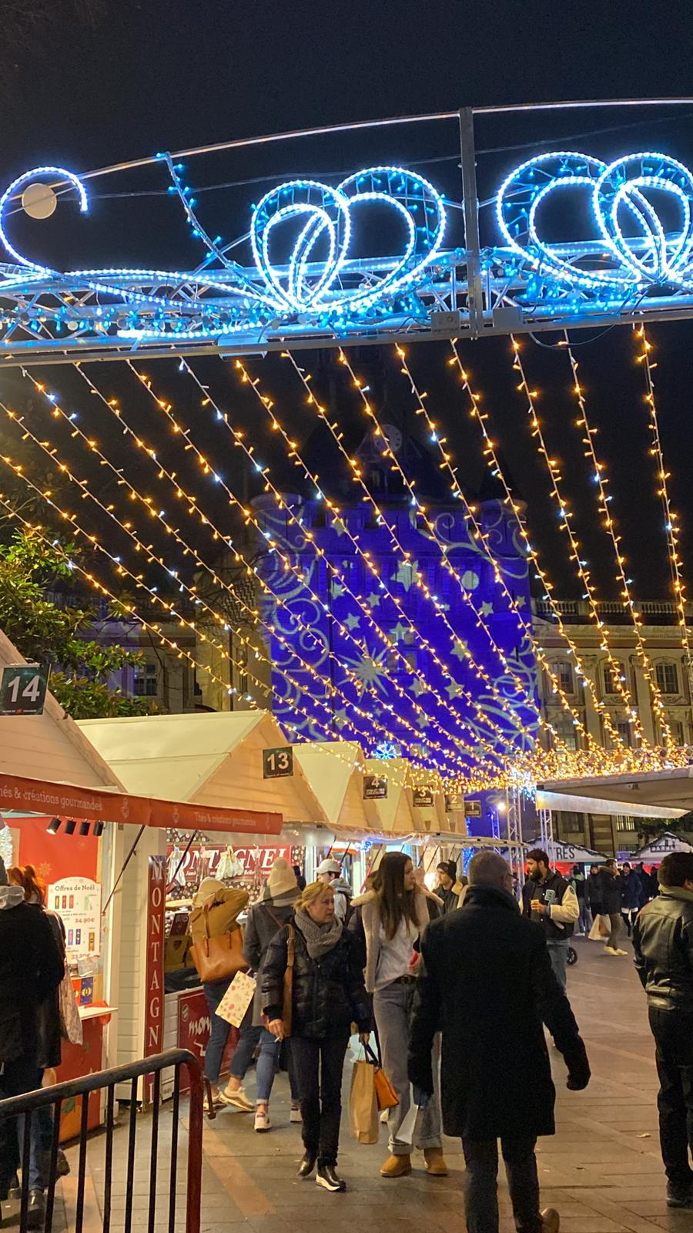
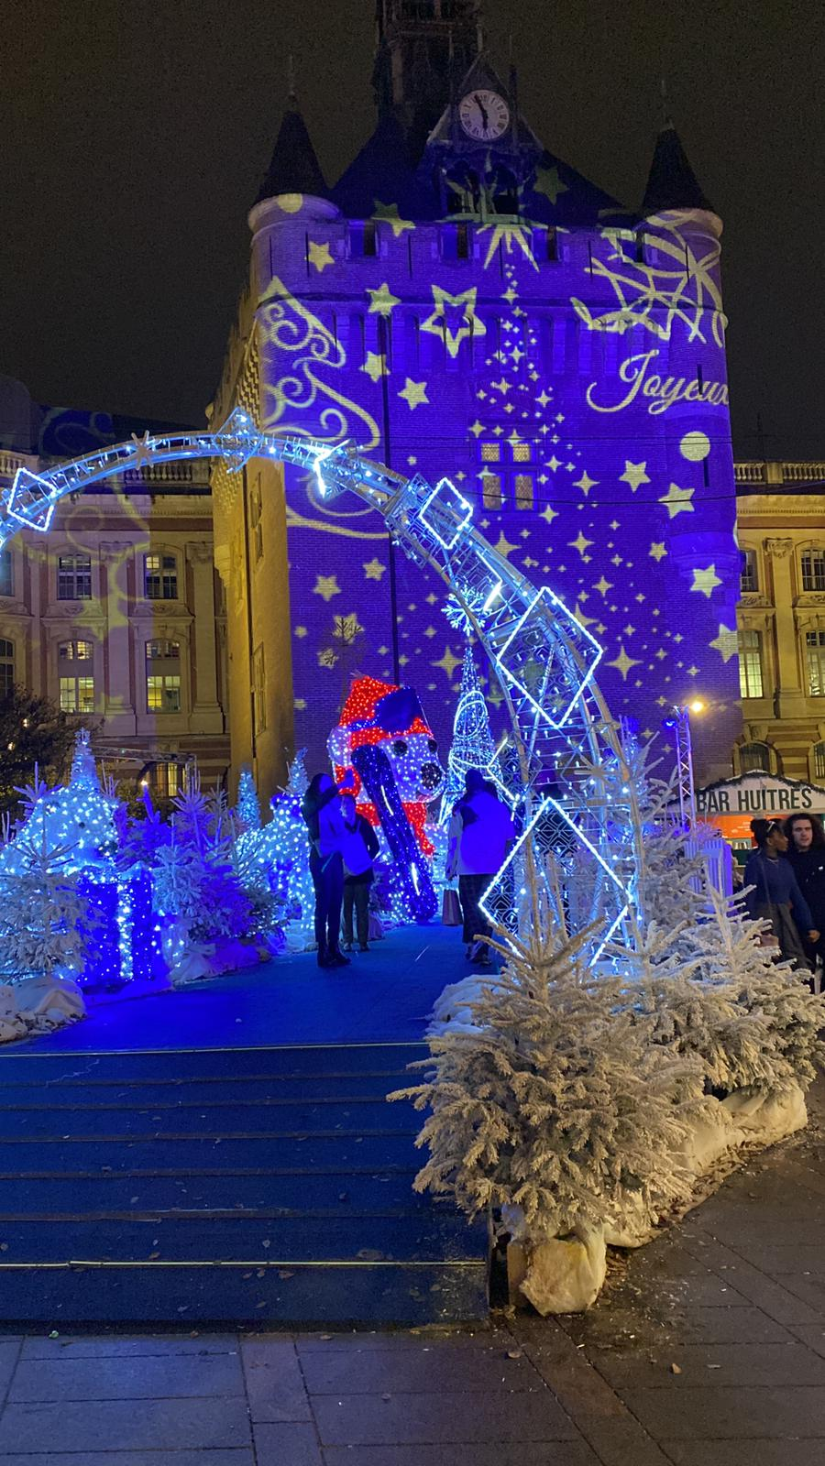
上帝的意念高過人的意念(賽五十五9)，祂的氣度大過我們的，雖然祂是至聖者，但祂也容讓許多不受重視或被看為迷失和失敗的人參與事奉。只要是肯順服主，木匠、童女、漁夫、稅吏、病人和妓女，上主都接受他們去服侍別人。

人的生命轉瞬即逝，我們留了什麼給後人？有承繼前人的美善嗎？有承擔當下的責任使命嗎？若我不想作什麼，只想做好自己，這樣也好。但我認為也要小心，不要利用別人來做好自己！別人不是自己成就的工具。上帝才有權決定他的存在價值及未來。

求主幫助我們在法國圖盧茲建立一個以主的宣教風範，就是以愛和尊重人價值為基礎的教會，因愛主而肯單單順服上主，並能愛人如己，見證主的真理。我深深覺得今天的宣教，是在不斷的反省和學習中找到實踐的方案，求主也給我謙卑的心去學習。這幾天我和師母在巴黎近郊一個聖誕福音營服侍，求主作奇妙的神蹟，改變營友的人生。求主又給我在這個機會中學會在歐洲華人中舉辦營會，使人得到幫助。

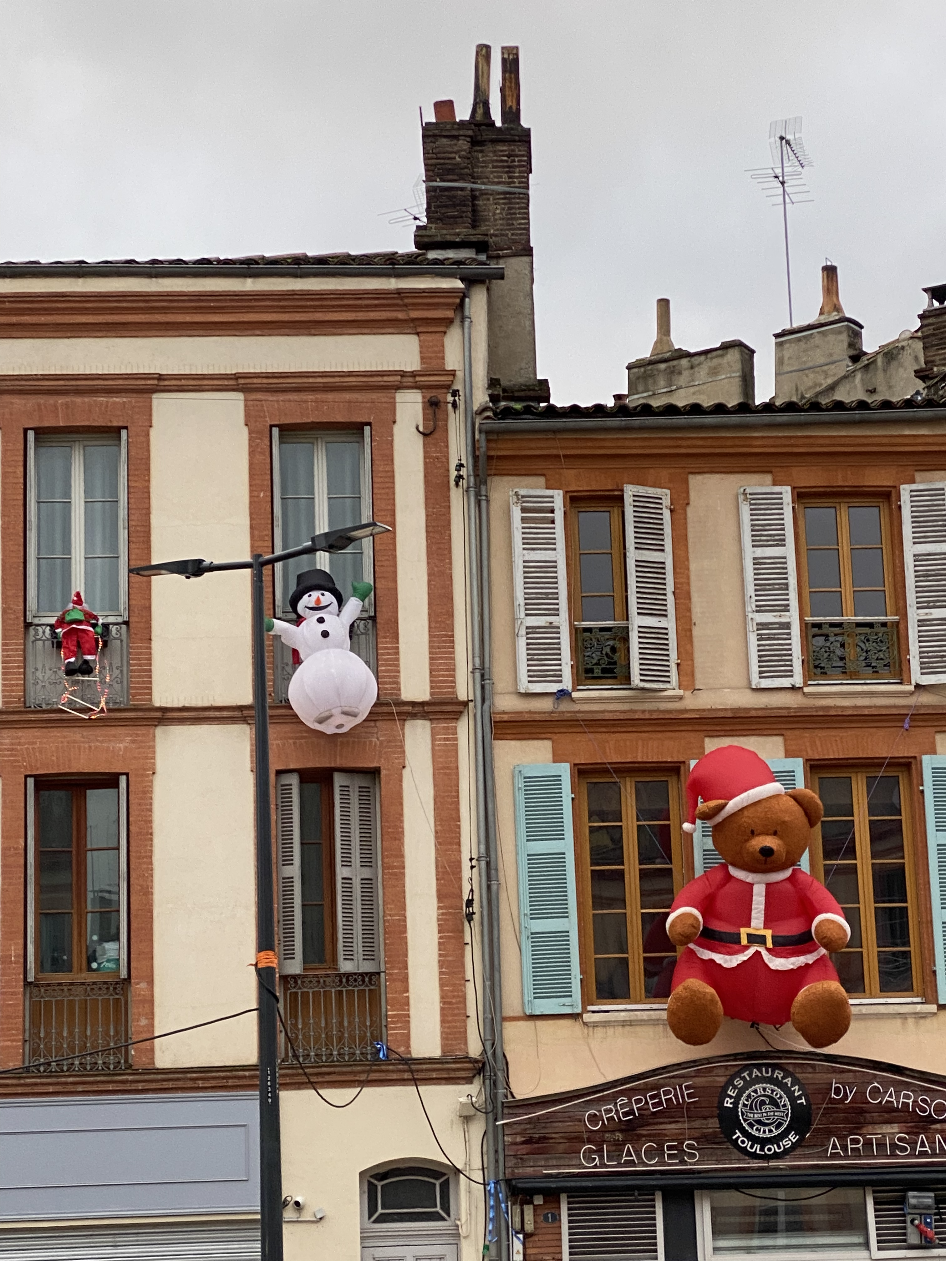
何苦悲秋傷春

生命如季節交替如常，縱使有萬般回憶，也隨著時光或人去而流逝。轉眼間已到立冬，一年將終，感覺是輕鬆，還是虛空？
自己的感覺，是騙不了自我。這一年穿梭於法國、荷蘭和香港，面對自己及弟兄姊妹經歷生死病康，生活如五味架。而世界也經歷從未有過的紛亂。人類對正邪分辨的困擾和分化，也似乎未有過那麼大。最悲哀的莫過於分化帶來的創傷及因政治鬥爭仇殺帶來的哀鴻遍野，叫這世界驟變為地獄。

在法國宣教，我學到互相微笑問安，下車多謝及道別司機，為下一位進門的人推門，隨時給別人幫一下手……，在這裡也許少了親情友情，但仍然可以有溫情，上帝在初冬為悲秋的人粉飾壯麗的世界，也為我和師母帶來她的姐姐妹妹，千里迢迢來到這裡送來暖暖親情，慰藉因弟兄姊妹離世或罹患重病而掛慮了的我們，實在深深遺憾不能親自陪伴他們面對難關。主的愛顧使我重擔未有卸下，心情卻可輕省。
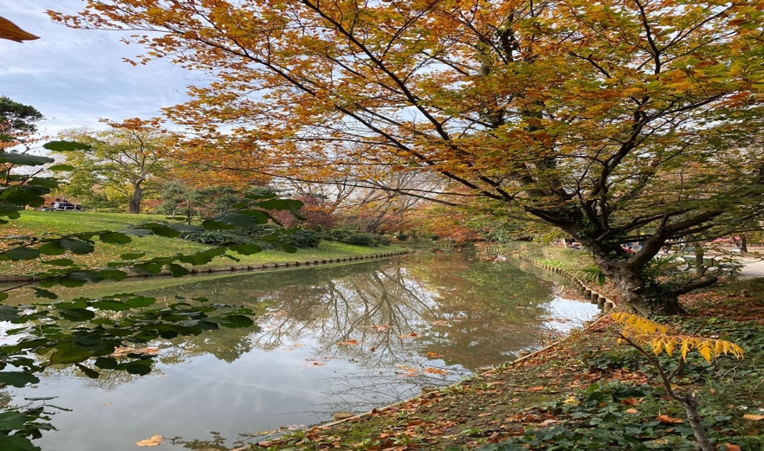
時光匆匆流逝，生命也在靜靜的消耗，冬天的冬提醒2023年已到年終，明年初我又要確定宣教的路向，完成年多兩年圖盧茲任務後，也是居留簽證期滿時，這裡建立教會的基礎也初步奠定，下一站在哪裡？期待主引領，還請代禱。

覆巢之下無完卵
新冠病毒肆虐全球近四年，為了能來法國宣教，我打了兩針疫苗，同時「守身如玉」，盡量謹慎防疫，卻在十月一日終於守不住中招了。對於身在外地又是心臟和肝臟長期病患者又步入晚年的人來說，總會有多些憂慮。首先想到的是若有「長新冠」，我能否繼續「金齡宣教」，會不會就此為宣教路畫上句號。臥床長達七天之煎熬，很感受新冠病毒的在全身威力，加上心裡的各種憂慮，是受盡內外夾擊。我心中慨嘆今天全球活在疫情中，覆巢之下無完卵！被倒翻的雀巢豈有完好的蛋！我豈能逃過此劫？
在這段養病期間，又碰上世界發生駭人的以色列與巴勒斯坦之戰，加上打了年多的俄烏之戰，及剛發生在九月尾的阿塞拜疆與亞美尼亞之戰，牽涉其中的國家之多，其實已經接近是世界大戰的規模！人類像中了邪一樣迷戀戰爭的力量去解決領土權益的問題、永續權位、千秋功名的誘惑，弄得生靈塗炭，哀鴻遍野，這是文明的人類的「文明」嗎？居於暫時平靜偷安倖存的人，覆巢之下復有完卵乎！此時此刻的宣教能做些什麼？
“主說：我餓了，你們給我吃；渴了，你們給我喝；我作客旅，你們留我住；我赤身露體，你們給我穿；我病了，你們看顧我；我在監里，你們來看我。我實在告訴你們：這些事你們既作在我這弟兄中一個最小的身上，就是作在我身上了。” (太廿五35-36，40)

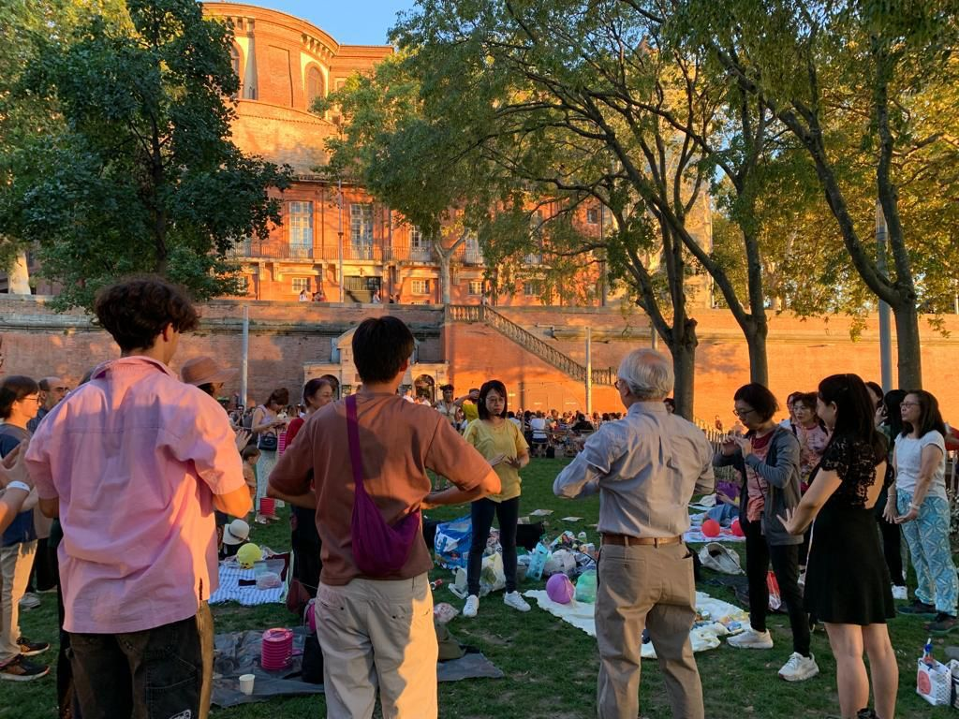

今天面對社會在苦難中，已少聽說教會增長了，但多講教會或機構的生存策略、靈修生活、末日啟示及宣教佈道等。卻很少過問我們「最小」的弟兄在那裏？我們有否多去了監獄、露宿公園、貧民區、醫院、難民營或宣教工場等地方嗎？最小的弟兄在他們的處境中容易找到信徒的臨在嗎？誰是他們的鄰舍？那些得主力量恩福的人在那裏呢？今年很感恩有短宣隊中秋來訪，帶了賀節月餅燈籠等應節食品及圖盧茲弟兄姊妹所需的藥品用品，所做的賀節活動，唱的歌，真誠的關心問候，慰藉了我們這些遠方的華人的思鄉情懷，看到參加者被祝福的表情，我也深感安慰。似乎只像是一杯遠洋來涼水，卻竟能如此滋潤人心。感謝主。

霜葉紅於二月花

十二月初寒未下雪，但身心都似深寒中，也許送炭的未送到，卻要消化令我難過的消息，一位認識很久的中年姊妹安息。

似乎在秋末冬初的落葉天中，只有悲秋陪著悲傷，但在仍未落下的凋零枝葉上，卻看到秋霜紅葉🍁在展姿，媲美二月的春花。大自然正在為我上了一課生死教育。

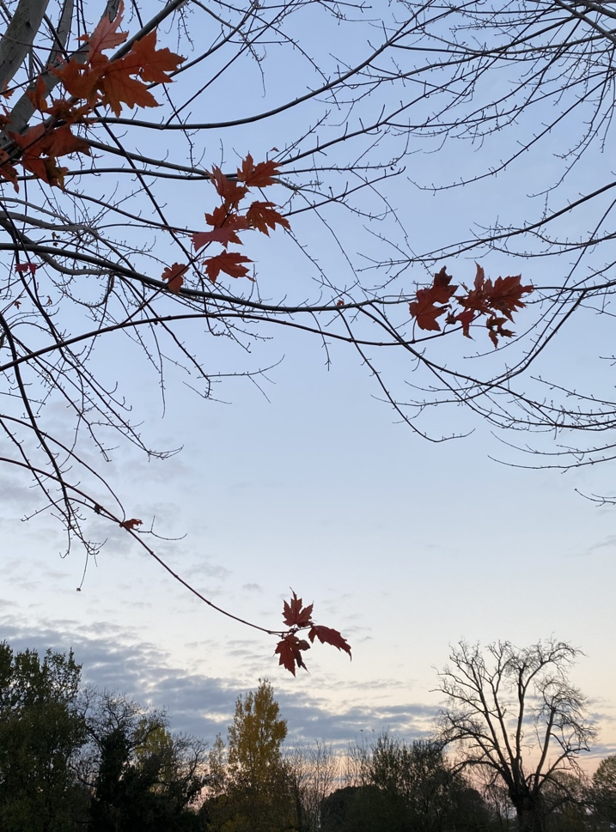

姊妹的惡耗使我回想她的一生，是充滿上主奇妙的恩慈，但是她離世也使我感慨人在死亡面前的無奈。我九零年間認識她，印象是弱不禁風，她說常有胃痛，又怕暈車浪，只能搭地鐵，嫁了一位很愛護她的弟兄，並育有兩個兒子，生活平淡而幸福。她支持丈夫的一切，夫妻兩人拼命努力工作維持家計，又在開荒教會多年默默支持丈夫執事的事奉。既工作又做家務照顧孩子成長。她在教會雖不顯眼卻是不可或缺的姊妹支柱。她以弱少的身軀拼命維持家庭生活及支援親人朋友，她一生的功績是彪炳的，雖是霜葉，可比春花紅。

我十分感謝她支持丈夫來協助我，使我在教會任職時得到無限的支援。她雖是像個透明的人，像沒有人見到她，注意她的存在，但是她平靜地相夫教子，與家人親人友人常在，顯示她與神同行的能耐。她的離世給我的哀愁雖是淡淡的，但卻是久久未能釋懷的。她是值得人深深的懷念。

生命不一定需要燦爛奪目，卻需要實在，無論有多少力量和資源，能擔負起當負的責任已經是不平凡，值得佩服。宣教和牧養工作也是這樣的細意耕耘，相信涓涓不壅，終為江河。在她身上我體會什麼是盡心盡力盡意愛神愛人，就是肯不辭勞苦，持續服侍，不計成敗，默默耕耘，堅守崗位，不怨不尤，直至「成了」。求主幫助我也能學會如此。

何苦悲秋傷春

生命如季節交替如常，縱使有萬般回憶，也隨著時光或人去而流逝。轉眼間已到立冬，一年將終，感覺是輕鬆，還是虛空？
自己的感覺，是騙不了自我。這一年穿梭於法國、荷蘭和香港，面對自己及弟兄姊妹經歷生死病康，生活如五味架。而世界也經歷從未有過的紛亂。人類對正邪分辨的困擾和分化，也似乎未有過那麼大。最悲哀的莫過於分化帶來的創傷及因政治鬥爭仇殺帶來的哀鴻遍野，叫這世界驟變為地獄。

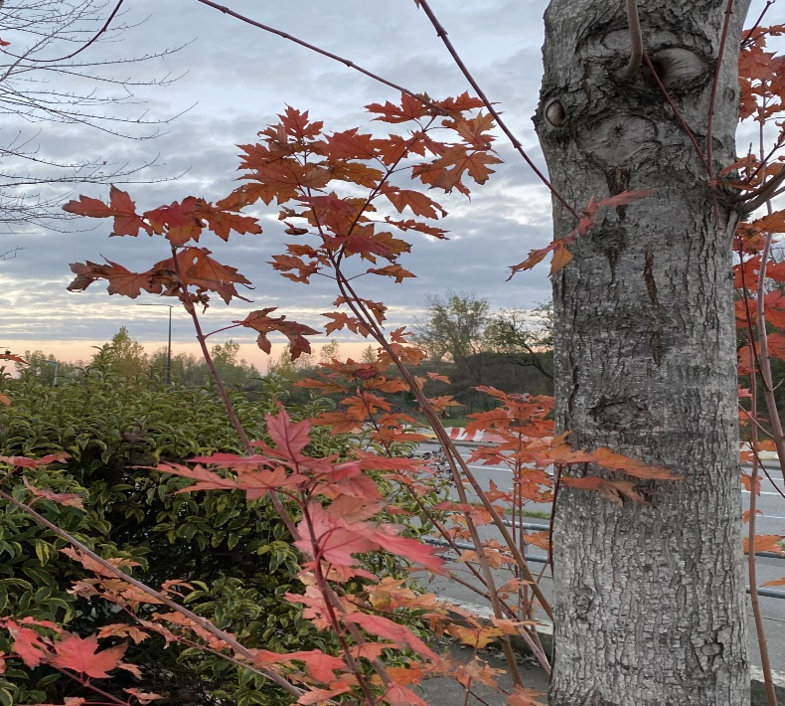
在法國宣教，我學到互相微笑問安，下車多謝及道別司機，為下一位進門的人推門，隨時給別人幫一下手…，在這裡也許少了親情友情，但仍然可以有溫情，上帝在初冬為悲秋的人粉飾壯麗的世界，也為我和師母帶來她的姐姐妹妹，千里迢迢來到這裡送來暖暖親情，慰藉因弟兄姊妹離世或罹患重病而掛慮了的我們，實在深深遺憾不能親自陪伴他們面對難關。主的愛顧使我重擔未有卸下，心情卻可輕省。

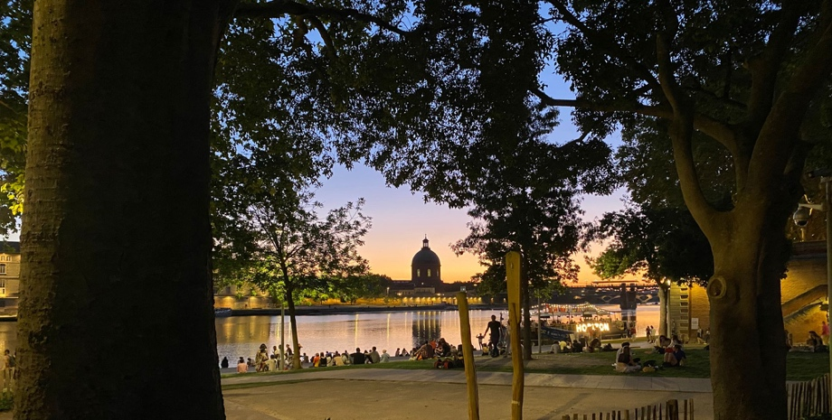
時光匆匆流逝，生命也在靜靜的消耗，冬天的冬提醒2023年已到年終，明年初我又要確定宣教的路向，完成年多兩年圖盧茲任務後，也是居留簽證期滿時，這裡建立教會的基礎也初步奠定，下一站在哪裡？期待主引領，還請代禱。

《環球華人宣教學期刊》第七十五期 Vol 9, No 1 (January 2024)

